N O T I C I A S P I R A S O A noviembre 2017 Dirección del Programa
Noticias _Documentación
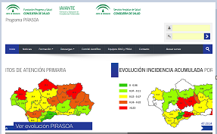
Actualización Página Web PIRASOA
La web está siendo actualizada continuamente. Como novedad, entre otras, incluye la renovación del Comité Científico y de los Equipos PIRASOA, así como nueva información sobre los cursos y la última documentación sobre el V Encuentro celebrado en Málaga.
http://pirasoa.iavante.es

Informe PIRASOA 2T 2017
Igualmente en la página Web PIRASOA se acaba de publicar el último informe PIRASOA correspondiente al 2º Trimestre de 2017.
http://pirasoa.iavante.es/course/view.php?id=3&section=2
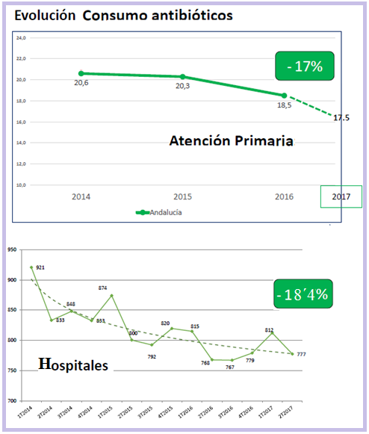
En este informe se destaca la reducción sostenida de la presión antibiótica global, tanto en hospitales como en Distritos, suponiendo en atención primaria una reducción del 17% de DDD con respecto al inicio del programa y en hospitales de más del 18%;
Así como la de antibióticos estratégicos como Carbapenem en hospitales; y Amoxicilina/clavulánico y Quinolonas en Distritos, suponiendo en este último caso bajadas del 14% y el 6% respectivamente.
Estos datos se ponen en relación al impacto positivo de las últimas jornadas provinciales PROAD, donde participaron más de 400 profesionales, la mayoría referentes locales.
Todos los indicadores desde el inicio del programa se encuentran recogidos en formato Excel en la carpeta “Manuales y Datos_Años acumulados” en Sharepoint.
http://proyectos.sas.junta-andalucia.es/pirasoa/Manuales/Forms/AllItems.aspx

Modificación indicador PROAD-008
Por acuerdo del Comité Científico PIRASOA se aprueba la modificación del Indicador PROAD008: Incidencia acumulada de pacientes con infección/colonización por Streptococcus pneumoniae resistente a penicilina y cefotaxima a solamente penicilina.

Noticias –Formación
N O T I C I A S P I R A S O A noviembre 2017 Dirección del Programa
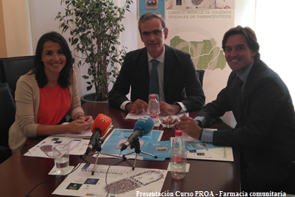
Los cursos abiertos actualmente, y que vienen recogidos en la página Web, son la segunda edición del IRAS básico, el PROA básico para farmacéuticos comunitarios (CACOF), y el PROA básico para médicos (CACM).

Estos cursos se pueden consultar en la página web:

http://pirasoa.iavante.es/mod/page/view.php?id=332

Además está pendiente otra edición del PROA básico, así como de dos nuevas ediciones de IRAS básico, y se está ultimando un nuevo curso IRAS-PROA sobre lucha contra bacterias multiresistentes.
Este curso tiene por título “La lucha contra las bacterias multirresistentes: aplicación práctica integrada de los conceptos del control de infección y de los programas de optimización de antimicrobianos”
Esta última actividad que ha sido promovida por PIRASOA, organizada por FPS-Línea IAVANTE y subvencionada por MSD, tiene prevista su inicio en febrero de 2018, está dirigida a médicos, farmacéuticos y enfermeras interesadas por la lucha contra las resistencias bacterianas, sin limitación de plazas.
http://www.iavante.es/es/detalle-curso/2289

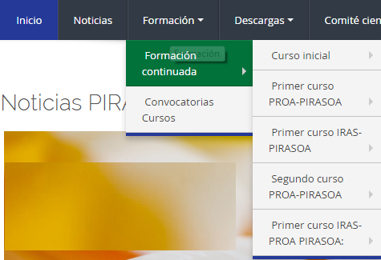
Aprovechamos para informar que dentro de la actualización de la página web se ha modificado el apartado de formación para hacerlo más intuitivo, incluyendo un apartado de formación continuada con los cursos celebrados (y su documentación de libre acceso), así como otro apartado de convocatorias con los cursos vigentes.

Noticias -Difusión
V Encuentro PIRASOA
El pasado día 14 de noviembre, coincidiendo con la semana mundial del uso prudente de los antibióticos, se celebró el V Encuentro PIRASOA, en el salón de actos del Hospital Materno Infantil del Hospital Regional de Málaga.
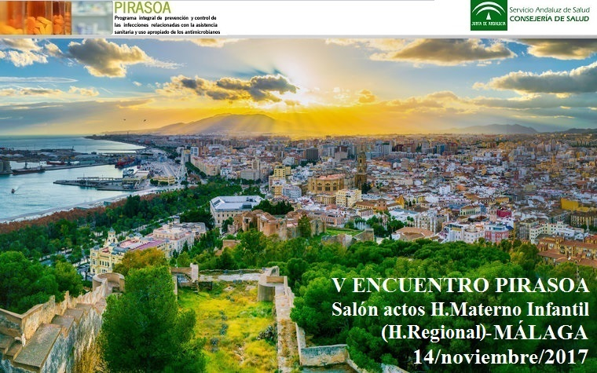
El programa abordó dos temas de actualidad en sendas mesas redondas: "Los programas de optimización de antimicrobianos en Atención Primaria" y "Los avances en la lucha contra las resistencias microbianas".
Este encuentro tenía como objetivo fortalecer, aún más, el espíritu de trabajo en equipo multidisciplinar del programa PIRASOA, imprescindible para que podamos conseguir el éxito en la lucha contra las bacterias multirresistentes, que es la clave de los buenos resultados que estamos alcanzando, y que nos acercan a los objetivos que nos marcamos al comenzar el programa hace más de tres años.
N O T I C I A S P I R A S O A noviembre 2017 Dirección del Programa
Las presentaciones han sido cargadas en la página web PIRASOA:
http://pirasoa.iavante.es/course/view.php?id=3&section=5

Presentación PIRASOA en la FEMS
En el mes de julio se celebró en Valencia el 7º Congreso de la Federación de Sociedades Microbiológicas Europeas (FEMS) en colaboración la Sociedad Española de Microbiología (SEM), entre cuyos objetivos estaba la actualización en las resistencias e infecciones microbianas.
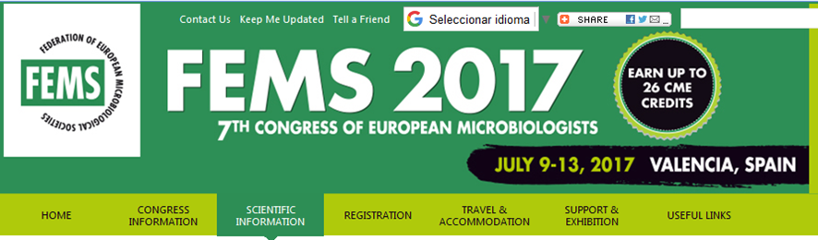
En este foro, José Miguel Cisneros, coordinador del Programa, participó presentando PIRASOA con una ponencia titulada “The PIRASOA, a model of integration of hospital and community antimicrobial stewardship and infection control programs”
http://www.fems-microbiology2017.kenes.com/scientific-information/programme-outline#.WWhuKRXyjcs

Presentación PIRASOA en el Europarlamento
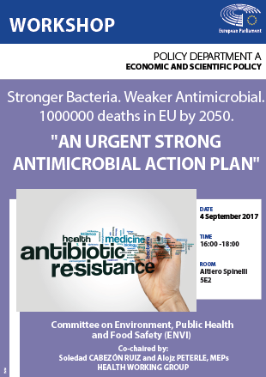
El 4 de septiembre se celebró en el Europarlamento la jornada "Bacterias más fuertes. Antimicrobianos más débiles. 1.000.000 muertes en Europa en 2050. Un plan de acción antimicrobiano fuerte y urgente”.
Esta jornada fue organizada por The Policy Department for Economic, Scientific and Quality of Life Policies and The Committee on the Environment, Public Health and Food Safety (ENVI).
El objetivo fue sensibilizar a los europarlamentarios sobre el grave problema de salud pública que suponen las resistencias bacterianas y promover la financiación del Plan UE de lucha contra las resistencias, puesto en marcha en junio.
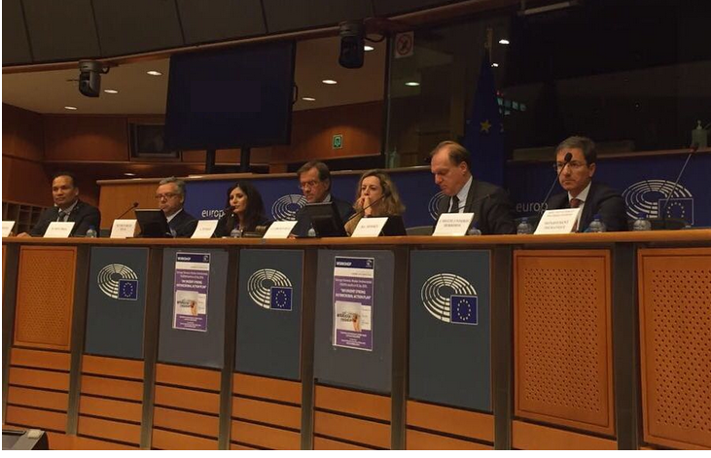
En este marco, junto a destacados miembros de la OMS, SANTE o ECDC, José Miguel Cisneros presentó el programa PIRASOA con la ponencia titulada:
“The fight against antimicrobial resistance in Europe through research, and the Andalusian PIRASOA program. Two examples of success still to be completed”
N O T I C I A S P I R A S O A noviembre 2017 Dirección del Programa
http://www.europarl.europa.eu/committees/en/envi/events-workshops.html?id=20170622WKS00661

Rueda de prensa de la Consejera // Renovación Convenios.
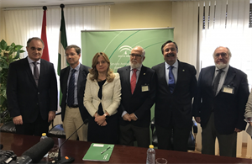
El 6 de noviembre la consejera de Salud, Marina Álvarez, ofreció una rueda de prensa sobre el programa PIRASOA, en la que estuvo acompañada por el coordinador José Miguel Cisneros, y los presidentes de los consejos andaluces de los colegios oficiales de Médicos, Farmacéuticos y Dentistas, Juan Antonio Repetto, Antonio Mingorance y Luis Cáceres, respectivamente, aprovechando la renovación de los convenios que mantiene el SAS con los tres Consejos.
En esta ocasión Marina Álvarez reconoce y agradece el esfuerzo y la implicación de los profesionales del sistema sanitario para luchar contra las bacterias resistentes mejorando el perfil de prescripción.
http://www.sas.junta-andalucia.es/principal/noticia.asp?codcontenido=29993
N O T I C I A S P I R A S O A marzo 2017 Dirección del Programa

Informe del ECDC de su visita a España en 2016
N O T I C I A S P I R A S O A noviembre 2017 Dirección del Programa
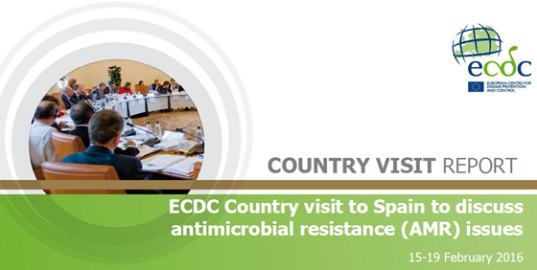
http://www.svmfyc.org/files/Noticias%20SVMFiC/
REPORT%20ECDC%20country%20visit
%20AMR%20ES%20%202016_FINAL.PDF
Finalmente hemos recibido el informe ECDC sobre su visita a España en febrero de 2016, donde, entre otros aspectos, se reconoce a nuestro Programa como ejemplo de organización multidisciplinaria y multisectorial a nivel local.

Noticias- Investigación
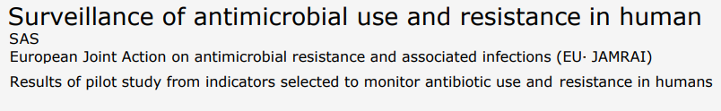
Puesta en marcha Tarea 7.4 joint action- en el WP de antimicrobianos.

El programa PIRASOA, en el marco de la tarea 7.4 - Joint Action 2016-3rd Health Programme -Work Package nº7 –WP7-Uso apropiado de antimicrobianos, de la Comisión Europea, puso en marcha el pasado mes de septiembre, el proyecto “Surveillance of antimicrobial use and resistance in human, - Results of pilot study from indicators selected to monitor antibiotic use and resistance in humans” que tiene como objetivo un estudio piloto de indicadores seleccionados para monitorear el uso de antibióticos y la resistencias en humanos a nivel europeo.
https://webgate.ec.europa.eu/chafea_pdb/health/projects/761296/summary

Noticias –Difusión / Participación en Congresos
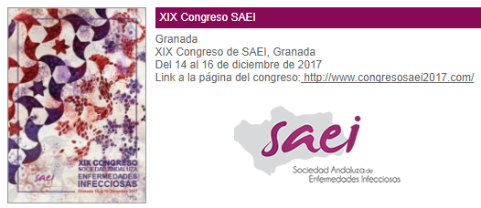
Comunicaciones Congreso SAEI 2017
En el próximo Congreso 2017 de la SAEI- Sociedad Andaluza de Enfermedades Infecciosas, a celebrar en Granada en diciembre, se van a presentar dos comunicaciones relacionadas con PIRASOA:
Mª Antonia Pérez Moreno, y compañía, presentará la comunicación “Impacto de los PROA en los hospitales de Andalucía sobre el uso de carbapenemas y la incidencia de Enterobacterias productoras de carbapenemasas”.
German Peñalva, y compañía, presentará la comunicación: “Diferencias en el consumo de antimicrobianos al comparar los distritos urbanos y los rurales de Atención Primaria en Andalucía”.
http://www.congresosaei2017.com/ProgramaD

Noticias- Reconocimientos
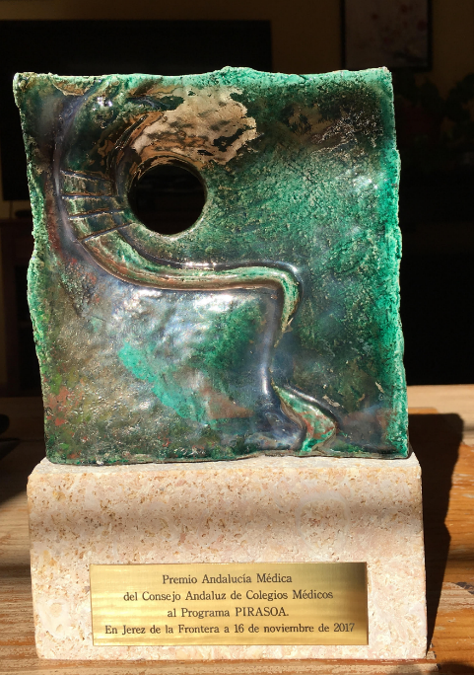
Premios Andalucía Médica 2017 a PIRASOA
El Consejo Andaluz de Colegios Médicos (CACM) ha concedido el premio ‘Andalucía Médica’ al Programa PIRASOA, con el que Andalucía ha logrado reducir el uso de antibióticos en centros de salud y hospitales, desde su implantación en 2014.

Este galardón se ha concedido en el marco de la celebración de las ‘V Jornadas de Colegios de Médicos de Andalucía’ que han tenido lugar este fin de semana en Jerez de la Frontera (Cádiz).

http://www.sas.junta-andalucia.es/principal/noticia.asp?codcontenido=30135
N O T I C I A S P I R A S O A noviembre 2017 Dirección del Programa

